Приложение № 1
към чл. 18

Стойности на коефициентите “а” и “b” в зависимост от класа на точност на мерките за дължина

Клас на точност | а | b
I | 0,1 | 0,1
II | 0,3 | 0,2
III | 0,6 | 0,4

Приложение № 2
към чл. 19, ал. 1

Дължина “i” на разглеждания интервал | Максимално допустима грешка в милиметри за съответен клас на точност
 | I | II | III
i ≤ 1 mm | 0,1 | 0,2 | 0,3
1 mm < i ≤ 1 сm | 0,2 | 0,4 | 0,6

Приложение № 3
към чл. 20, ал. 1

Дължина “ i” на разглеждания интервал | Максимално допустима разлика в милиметри за съответен клас на точност
 | I | II | III
i ≤ 1 mm | 0,1 | 0,2 | 0,3
1 mm < i ≤ 1 сm | 0,2 | 0,4 | 0,6

Приложение № 4
към чл. 35

Статистически метод за първоначална проверка на партиди мерки за дължина

За размер на партидата се приема броят на мерките, от които се състои, като максималният размер на партидата, която се представя за първоначална проверка, е 10 000 мерки.
Извадката се съставя чрез случаен подбор от мерките за дължина в партидата. Броят на мерките за дължина в извадката определя големината на извадката.
Статистически контрол по признаци е проверка, при която мерките за дължина от извадката се класифицират като дефектни и недефектни, в съответствие с описания метод.
Граничното ниво на качество представлява нивото на качество на представената партида, което в извадков план съответства на 5 % вероятност за приемане.
Стандартното ниво на качеството е нивото на качеството на представената партида, което в извадков план съответства на 95 % вероятност за приемане.
При статистическия контрол по признаци приемателно число е най-големият брой дефектни мерки, намерени в проверяваната извадка, при който, ако бъде достигнат, изследваната партида все още може да бъде приета.
При статистическия контрол по признаци число на отхвърляне е броят дефектни мерки, намерени в проверяваната извадка, който, ако бъде достигнат, води до отхвърляне на изследваната партида.
Броят на проверяваните отделни мерки трябва да бъде равен на големината на извадката, както е определена в плана. Ако броят на намерените дефектни мерки в извадката е по-малък или равен на броя на приемане, партидата трябва да бъде приета. Ако броят на дефектните мерки е по-голям или равен на броя на отхвърляне, партидата трябва да бъде отхвърлена.
Броят на проверяваните отделни мерки трябва да бъде равен на големината на първата извадка, както е определена в плана. Ако броят на откритите в първата извадка дефектни мерки е по-малък или равен на първия брой на приемане, партидата трябва да бъде приета. Ако броят на дефектните мерки, намерени в първата извадка, попада между първия брой на приемане и първия брой на отхвърляне, трябва да бъде изследвана втора извадка, като нейният размер се определя съгласно плана. В този случай трябва да се сумират дефектните мерки от първата и от втората извадка. Ако общия брой на дефектните мерки е по-малък или равен на втория брой на приемане, партидата трябва да бъде приета. Ако общият брой на дефектните мерки е по-голям или равен на втория брой на отхвърляне, партидата трябва да бъде отхвърлена.
Могат да бъдат приложени една от описаните по-долу инспекционни процедури: с едностепенна извадка, наричана метод ”А”, и с многостепенна извадка, наричана метод “Б”, при които проверката се състои в преброяване на броя на дефектните мерки в извадката.
Метод “А”
Извадковият план е със следните характеристики:
а) стандартно ниво на качеството (SQL) - между 0,40 и 0,90 %;
б) гранично ниво на качеството (LQ 5) - между 4,0 и 6,5 %.
Примери за извадков план:

Единичен извадков план
Големина на извадката |  | Приемателно число | Число на отхвърляне | LQ 5 | SQL
a | 80 | 1 | 2 | 5,8 | 0,44
b | 125 | 2 | 3 | 5,0 | 0,65

Двустепенен извадков план
Големина на извадката |  | Размер на извадката | Общ брой | Приемател-но число | Число на отхвърляне | LQ 5 | SQL
a | Първа извадка | 50 | 50 | 0 | 2 | 5,8 | 0,44
 | Втора извадка | 50 | 100 | 1 | 2 | 5,8 | 0,44
b | Първа извадка | 80 | 80 | 0 | 3 | 5,0 | 0,65
 | Втора извадка | 80 | 160 | 3 | 4 | 5,0 | 0,65

Метод “Б”
Извадковите планове за приемане или отхвърляне на представената партида се определят съгласно таблицата:
Ред на представяне | Размер | Приемателно число | Число на отхвърляне
1 | 70 | 0 | 1
2 | 85 | 0 | 1
3 | 105 | 0 | 1
4 | 102 | 0 | 1

След като една партида е приета, следващата представена за проверка партида заема номер 1 в реда на представяне.

Приложение № 5
към чл. 66 и чл. 69 и чл. 83, ал. 2

Клас на точност, проверочно скално деление, брой проверочни скални деления за сортиращи везни

Клас на точност | Стойност на проверочно деление (e) | Брой проверочни скални деления  $$n=\frac{\text{Max}}{e}$$
Клас на точност | Стойност на проверочно деление (e) | Минимална стойност | Максимална стойност
Х(х)І и У(у)І | 0,001 g ≤ e | 50 000
Х(х)ІІ и У(у)ІІ | 0,001 g ≤e ≤ 0,05 g  0,1 g≤ e | 100  5 000 | 100 000  100 000
Х(х)ІІІ и У(у)ІІІ | 0,1 g ≤ e≤ 2 g  5 g ≤ e | 100  500 | 10 000  10 000
Х(х)ІІІІ и У(у)ІІІІ | 5 g ≤ e | 100 | 1 000

Приложение № 6
към чл. 68, ал. 4

Брой на частичните проверочни деления за сортиращи многоинтервални везни

Клас | X(x)I и У(у)І | X(x)IІ и У(у)IІ | X(x)IІІ и У(у)IІІ | X(x)IІІІ и У(у)IІІІ
Max_{i}/e_{i+1} | ≥ 50 000 | ≥ 5 000 | ≥ 500 | ≥ 50

Приложение № 7
към чл. 70, ал. 1, чл. 72, 75, 77, 82 и 83

Максимално допустими средни грешки за сортиращи везни

Товар (m), изразен в стойности на проверочното скално деление (е) |  |  |  | Максимално допустима средна грешка за клас на точност Х
Х(х)І | Х(х)ІІ | Х(х)ІІІ | Х(х)ІІІІ | Първоначална проверка | Последваща проверка
0 < m ≤ 50 000 | 0 < m ≤ 5 000 | 0 < m ≤ 500 | 0 < m ≤ 50 | ± 0,5 e | ± 1 e
50 000 < m ≤ 200 000 | 5 000 < m ≤ 20 000 | 500 < m ≤ 2 000 | 50 < m ≤ 200 | ± 1,0 e | ± 2 e
200 000< m | 20 000 < m ≤ 100 000 | 2 000 < m ≤ 10 000 | 200 < m ≤ 1 000 | ± 1,5 e | ± 3 e

Приложение № 8
към чл. 70 и 82

Максимално допустимо средноквадратично отклонение за сортиращи везни

Товар m | Максимално допустимо средноквадратично отклонение за клас Х(1)
Товар m | Първоначална проверка | Последваща проверка
m ≤ 50 g | 0,48 % | 0,6 %
50 g < m ≤ 100 g | 0,24 g | 0,3 g
100 g < m ≤ 200 g | 0,24 % | 0,3 %
200 g < m ≤ 300 g | 0,48 g | 0,6 g
300 g < m ≤ 500 g | 0,16 % | 0,2 %
500 g < m ≤ 1 000 g | 0,8 g | 1 g
1 000 g < m ≤ 10 000 g | 0,08 % | 0,1 %
10 000 g < m ≤ 15 000 g | 8 g | 10 g
15 000 g < m | 0,053 % | 0,067 %

Приложение № 9
към чл. 71, 72, 75 и 82
Максимално допустими грешки за сортиращи везни клас У(у)

Товар (m), изразен в стойности на проверочното скално деление (е) |  |  |  | Максимална допустима средна грешка за клас на точност У
У(у)І | У(у)ІІ | У(у)ІІІ | У(у)ІІІІ | Първоначална проверка | При употреба
0 < m ≤ 50 000 | 0 < m ≤ 5 000 | 0 < m ≤ 500 | 0 < m ≤ 50 | ± 1,5 e | ± 3 e
50 000 < m ≤ 200 000 | 5 000 < m ≤ 20 000 | 500 < m ≤ 2 000 | 50 < m ≤ 200 | ± 2 e | ± 4 e
200 000< m | 20 000 < m ≤ 100 000 | 2 000 < m ≤ 10 000 | 200 < m ≤ 1 000 | ± 2,5 e | ± 5 e

Приложение № 10
към чл. 77 и 78

Допустимите отклонения от средноаритметичната доза за гравиметрични дозатори

Маса на дозите – М(g) | Максимално допустимо отклонение за всяка доза от средноаритметичната за клас Х(1)
 | Първоначална проверка | Последваща проверка
М ≤ 50 g | 6,3 % | 9 %
50 g < М ≤ 100 g | 3,15 g | 4,5 g
100 g < М ≤ 200 g | 3,15 % | 4,5 %
200 g < М ≤ 300 g | 6,3 g | 9 g
300 g < М ≤ 500 g | 2,1 % | 3 %
500 g < М ≤ 1 000 g | 10,5 g | 15 g
1 000 g < М ≤ 10 000 g | 1,05 % | 1,5 %
10 000 g < М ≤ 15 000 g | 105 g | 150 g
15 000 g < М | 0,7 % | 1 %

Приложение № 11
към чл. 81, ал. 4

Брой на измерванията при първоначална проверка

Клас на точност | Маса на товара | Брой на измерванията
Х(х) | m ≤ 10 kg | 60
Х(х) | 10 kg < m ≤25 kg | 32
Х(х) | 25 kg < m ≤100 kg | 20
Х(х) | 100 kg < m | 10
У(у) | Най-малко 10 за всеки товар

Приложение № 12
към чл. 87
Форма и размери на теглилки среден клас на точност
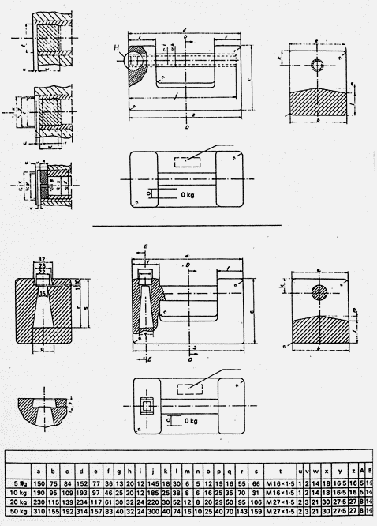

Тип 1

идентификационен знак на производителя

Тип 2

идентификационен знак на производителя

Размери, mm ISO/R 261 резби
Размерите а и d, както и b и e са взаимозаменяеми.

Приложение № 13
към чл. 87
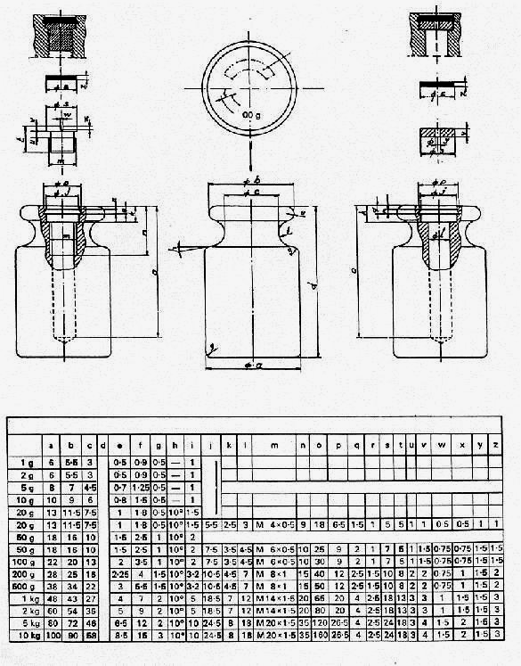

Размерите a и d, както и b и e са взаимозаменяеми.

Приложение № 14
към чл. 91
Максимално допустими грешки на теглилки среден клас на точност

За теглилки клас на точност М1
Номинална стойност | 20 kg | 10 kg | 5 kg | 2 kg | 1 kg | 500 g | 200 g | 100 g | 50 g | 20 g | 10 g | 5 g | 2 g | 1 g
Максимално допустима грешка, ± в mg | 1000 | 500 | 250 | 100 | 50 | 25 | 10 | 5 | 3 | 2,5 | 2 | 1,6 | 1,2 | 1

За теглилки клас на точност М2
Номинална стойност | 20 kg | 10 kg | 5 kg | 2 kg | 1 kg | 500 g | 200 g | 100 g | 50 g | 20 g | 10 g | 5  g | 2 g | 1 g
Максимално допустима грешка, ± в mg | 1000 | 500 | 250 | 100 | 50 | 25 | 10 | 5 | 3 | 2,5 | 2 | 1,6 | 1,2 | 1

Приложение № 15
към чл. 129 и 148
Статистически метод за проверка на сонди за еднократна употреба

Големина на партидата | Последователност на извадката | Необходими сонди (размер на извадката) |  | Брой на дефектните сонди
 |  | Прост | Кумулативен | Приети | Отхвърлени
1 201 до 3 200 | първа  втора | 32  32 | 32  64 | 0  3 | 3  4
3 201 до 10 000 | първа  втора | 50  50 | 50  100 | 1  4 | 4  5
10 001 до 35 000 | първа  втора | 80  80 | 80  160 | 2  6 | 5  7

Проверява се първата извадка от партидата. Ако броят на дефектните сонди не надхвърля броя за приемане, партидата се приема. Ако броят на дефектните сонди достига броя за отхвърляне, партидата се отхвърля. Ако броят на дефектните сонди е по-голям от броя за приемане, но е по-малък от броя за отхвърляне, проверява се втора извадка. Приемането или отхвърлянето на втората извадка се основава на общия брой дефектни сонди, получен при двете проверки.

Приложение № 16
към чл. 192

Номинален диаметър на корпуса и клас на точност на манометрите

Номинален диаметър на кутията, mm | Клас на точност
Номинален диаметър на кутията, mm | 0,1 и 0,15 | 0,25 | 0,6 | 1 | 1,6 | 2,5 | 4
40 и 50 |  |  |  |  | x | x | x
63 |  |  |  | x | x | x | x
80 |  |  |  | x | x | x | x
100 |  |  | x | x | x | x
150 и 160 |  | x | x | x | x
250 | x | x | x | x | x

Приложение № 17
към чл. 198
Максимално допустими грешки и клас на точност на манометрите

Клас на точност | Граници на допустимата грешка, % | Клас на точност | Граници на допустимата грешка, %
0,1 | ± 0,1 | 1 | ± 1
0,15 | ± 0,15 | 1,6 | ± 1,6
0,25 | ± 0,25 | 2,5 | ± 2,5
0,6 | ± 0,6 | 4 | ± 4

Приложение № 18
към чл. 204
Претоварване за манометри с работна граница на измерване 75% от горната граница на измерване

Претоварване
Горна граница на измерване на положително налягане (ГГ), bar | Претоварване над ГГ на измерване на уреда , %
до 100 | 25
над 100 до 600 | 15
над 600 до 1600 | 10

Приложение № 19
към чл. 204
Брой на циклите при изследване за въздействие на променливото налягане върху манометри

Горна граница на измерване на положително налягане, bar | Брой на циклите
до 25 | 100 000
над 25 до 600 | 50 000
над 100 до 1600 | 15 000

Положението, успоредно на направлението 0° ÷ 180° от кръговата скала повече от 1°.

Приложение № 20
към чл. 260

Класове на точност на водомерите за студена вода

Класове | Q_{n}
Класове | < 15 m³/h | ≥ 15 m³/h
Клас А  Стойност на Q_{min}  Стойност на Q_{t} | 0,04 Q_{n}  0,10 Q_{n} | 0,08 Q_{n}  0,30 Q_{n}
Клас В  Стойност на Q_{min}  Стойност на Q_{t} | 0,02 Q_{n}  0,08 Q_{n} | 0,03 Q_{n}  0,20 Q_{n}
Клас С  Стойност на Q_{min}  Стойност на Q_{t} | 0,01 Q_{n}  0,015 Q_{n} | 0,006 Q_{n}  0,015 Q_{n}

Класове на точност на водомерите за топла вода

Класове | Q_{n}
Класове | < 15 m³/h | ≥ 15 m³/h
Клас А  Стойност на Q_{min}  Стойност на Q_{t} | 0,04 Q_{n}  0,10 Q_{n} | 0,08 Q_{n}  0,20 Q_{n}
Клас В  Стойност на Q_{min}  Стойност на Q_{t} | 0,02 Q_{n}  0,08 Q_{n} | 0,04 Q_{n}  0,15 Q_{n}
Клас С  Стойност на Q_{min}  Стойност на Q_{t} | 0,01 Q_{n}  0,06 Q_{n} | 0,02 Q_{n}  0,10 Q_{n}
Клас D  Стойност на Q_{min}  Стойност на Q_{t} | 0,01 Q_{n}  0,015 Q_{n}

Приложение № 21
към чл. 410

Стандартни схеми

1. Стандартна схема S1: Работа на гравитационен принцип с постоянно устройство за вентилиране в точката на предаване.
Позволява измерване на доставка (празен маркуч).

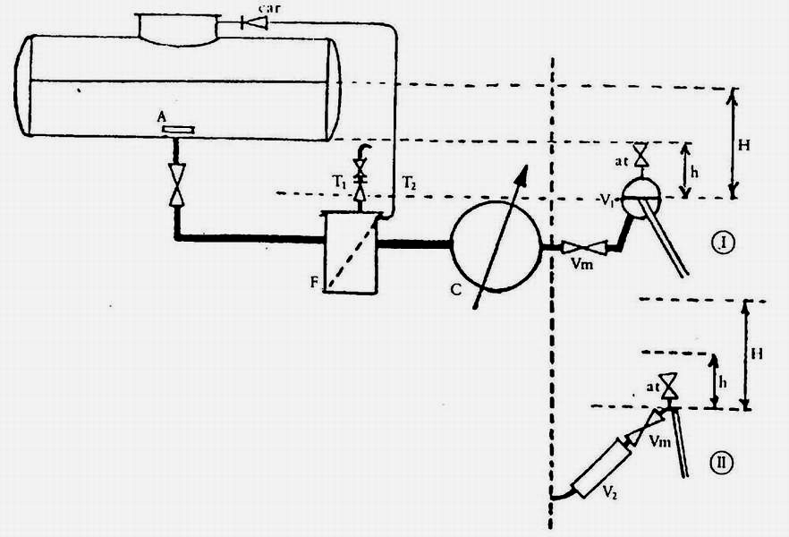

Описание на означенията към стандартна схема S1:
Ако цистерната има няколко секции, измервателната система трябва да е свързана директно и постоянно към определена секция без колектор.
А: Антизавихрящо устройство
F: Филтър. Трябва да бъде конструиран и монтиран така, че да може да се почиства, без да е необходимо изпразването на разходомера или наблюдателното стъкло (съответно V₁ или V₂)
Отворът на филтъра трябва да е разположен под нивото на точката на предаване.
T₁, T₂: Варианти, предвидени за изтегляне на газовете.
T₁: Предпазен вентил и възвратен вентил за предотвратяване достъпа на газ в измервателната система
T₂: връщане към газовата фаза в секцията на цистерната
car: Възвратен вентил, предотвратяващ протичането на газ при превишаване на допустимото налягане в цистерната поради повишаване на температурата.
С: Разходомер
V_{m}: Разпределителен вентил
I и II: Варианти на система за доставка с празен маркуч
V₁: Наблюдателно стъкло с преливник
V₂: Наблюдателно стъкло съгласно 353, ал. 4, служещо и като индикатор за газове
at: Постоянно устройство за вентилиране с достатъчно голямо сечение такова, че налягането в разходомера да е равно поне на атмосферното налягане.
Постоянното вентилиране може да се извършва посредством вертикална тръба без вентил. Ако тази тръба е свързана към върха на цистерната, не е необходимо използването на възвратен вентил “car”.
H: Височина на течността
h: Височината на дъното на резервоара над точката на предаване. Тя трябва да е достатъчна, за да се осигури стойност на разхода, равна поне на минималния разход на разходомера, докато цистерната се изпразни напълно.

2. Стандартна схема S2: Работа на гравитационен принцип без постоянно устройство за вентилиране в точката на предаване по време на доставката.
Позволява:
(а) измерване на доставка (празен маркуч)
(б) директна доставка без измерване; изпразване и пълнене на цистерната без преминаване през разходомера.
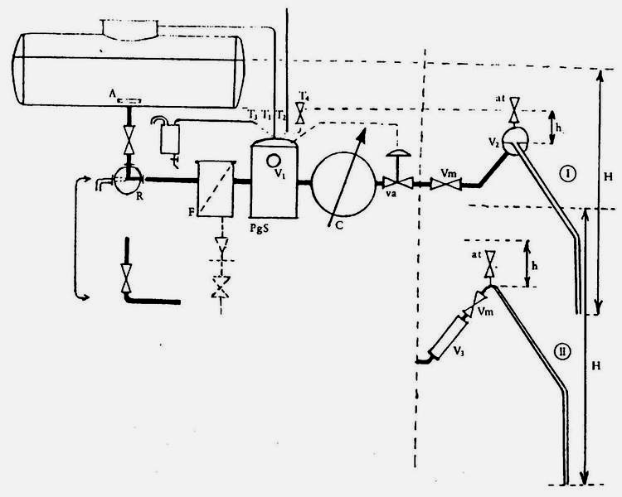
Описание на означенията към стандартна схема S2:
Тръбопроводите между секциите и измервателните системи трябва да са такива, че да осигуряват постоянно свързване.
А: Антизавихрящо устройство
R: Двупътен вентил, позволяващ измерване на доставяното количество, доставка без измерване, както и изпразване и пълнене на цистерната без преминаване през разходомера.
Вентилът е по избор. Той може да бъде заменен от директно свързване.
F: Филтър. Допуска се дренажен вентил само ако включва възвратен вентил, предотвратяващ достъпа на газ до измервателната система.
PgS: Специален екстрактор на газове съгласно чл. 341.
V₁: Наблюдателно стъкло на специалния екстрактор на газове
T₁, T₂, T₃, T₄: Варианти, разрешени за използване с устройството за вентилиране
T₁: връщане към резервоара
T₂: устройство за вентилиране към атмосферата
T₃: съд за улавяне на частиците в течността, внасяни от газовете
T₄: предпазен вентил
C: Разходомер
va: Вентил, който се затваря автоматично от специалния екстрактор на газове, когато налягането е недостатъчно, за да се предотврати изпаряване в разходомера, или когато в специалния екстрактор на газове се е образувала въздушна възглавница.
Този вентил трябва да се затваря и при наличие на проблем в неговата система за контрол.
I и II: Варианти на система за доставка с празен маркуч
Вариант I: Наблюдателно стъкло с преливник V₂
Вариант II: Наблюдателно стъкло съгласно чл. 353, ал. 4, служещо и като индикатор на газове V₃
V_{m}: Разпределителен вентил
Автоматичният вентил va и разпределителният вентил V_{m} могат да се комбинират в специален вентил, изпълняващ и двете функции. В този случай двете функции трябва да са независими една от друга.
Във вариант II този специален вентил трябва да бъде разположен след наблюдателното стъкло V₃.
at: Ръчно устройство за вентилиране. То може да бъде и автоматично, т.е. да се затваря автоматично по време на измервателната операция и да се отваря при завършването й.
H: Височина на течността
h: Височина на дъното на резервоара над точката на предаване. Тя трябва да е достатъчна, за да се осигури стойност на разхода поне равна на минималния разход на разходомера, докато цистерната се изпразни напълно.

3. Стандартна схема S3: Измервателната система включва помпа, сепаратор на газове и един или два пълни маркуча.
Позволява: а) измерване на доставка (пълен маркуч);
б) директна доставка без измерване (със или без помпа); изпразване и пълнене на цистерната без преминаване през разходомера.

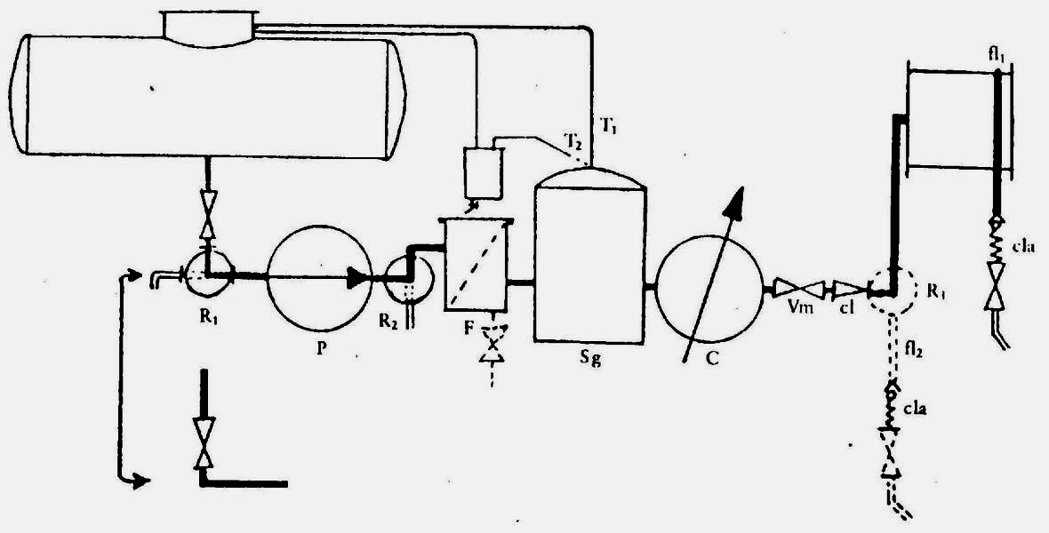

Описание на означенията към стандартна схема S3:
R₁: Двупътен вентил, позволяващ измерване на доставяното количество, доставка без измерване, и изпразване и пълнене на цистерната без преминаване през разходомера.
Вентилът е по избор. Той може да бъде заменен от директно свързване.
Р: Помпа. Тя може да бъде реверсивна. В този случай, между вентила R₂ и сепаратора на газове Sg трябва да се постави възвратен вентил.
R₂: Двупътен вентил по избор, за директна доставка без измерване.
F: Филтър. Допуска се и използване на дренажен вентил.
Sg: Сепаратор на газове. Нивото на течността в него трябва да е по-високо от това в разходомера.
T₁, T₂: Варианти, разрешени за използване с устройството за вентилиране
T₁: директно връщане към резервоара
T₂: връщане към резервоара чрез съд за улавяне на частиците в течността, внасяни от газовете
C: Разходомер
V_{m}: Разпределителен вентил
cl: Възвратен вентил
fl1: Пълен маркуч на макара
fl2: Втори (много къс) пълен маркуч за доставка при големи стойности на разхода, по избор.
cla: Вентил, предпазващ от изпразване пълния маркуч.
R₃: Устройство, позволяващо извършване на доставката с който и да е от маркучите в измервателна система с два маркуча. То трябва да съответства на изискванията на чл. 362, ал. 1 и 2 и чл. 384, ал. 2.

4. Стандартна схема S4: Измервателната система включва помпа, сепаратор на газове, един празен маркуч или един пълен и един празен маркуч.
Позволява: (а) измерване на доставка чрез помпа (пълен или празен маркуч)
(б) измерване на доставка по гравитационен път (празен маркуч)
(в) директна доставка без измерване (със или без помпа); изпразване и пълнене на цистерната без преминаване през разходомера.
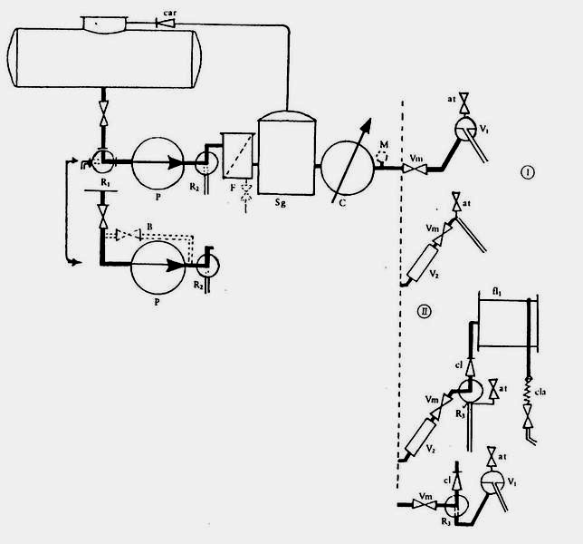 Описание на означенията към стандартна схема S4:
R₁: Двупътен вентил, позволяващ измерване на доставяното количество; доставка без измерване; и изпразване, и пълнене на цистерната без преминаване през разходомера.
Вентилът е по избор. Той може да бъде заменен от директно свързване.
Р: Помпа. Тя може да бъде реверсивна. В този случай между вентила R₂ и сепаратора на газове Sg трябва да се постави възвратен вентил.
В: Обходът е по избор и позволява доставка по гравитационен път, която се измерва (празен маркуч). Този обход се допуска само ако не се използва вентил R₁.
R₂: Двупътен вентил (по избор) за директна доставка без измерване.
F: Филтър. Допуска се и използване на дренажен вентил.
Sg: Сепаратор на газове съгласно чл. 338. Нивото на течността в него трябва да е по-високо от нивото в разходомера.
car: Възвратен вентил, предотвратяващ протичането на газ (в случай на доставка празен маркуч).
C: Разходомер
М: Отвор за манометър, измерващ налягането; задължителен само когато има обход В.
Този отвор дава възможност да се проверява по време на първоначалната проверка дали налягането в разходомера е равно поне на атмосферното налягане по време на доставка по гравитационен път.
at: Автоматично или ръчно устройство за вентилиране. Когато има обход В, това устройство трябва да бъде автоматично и да има достатъчно сечение, за да се осигури налягането в разходомера да бъде равно поне на атмосферното налягане.
V_{m}: Разпределителен вентил
I и II: Варианти на устройство за доставка
Вариант I: празен маркуч
Вариант II: комбинация от един пълен и един празен маркуч
cl: Възвратен вентил
V₁: Наблюдателно стъкло с преливник
V₂: Наблюдателно стъкло съгласно чл. 353, ал. 4, служещо и като индикатор за газове
fl1: Пълен маркуч на макара
cla: Вентил, предпазващ от изпразване пълния маркуч.
R₃: Устройство, позволяващо извършване на доставката както с празен, така и с пълен маркуч. То трябва да съответства на изискванията на чл. 362, ал. 1 и 2 и чл. 384, ал. 2

5. Стандартна схема S5: Измервателната система включва помпа, екстрактор на газове и един или два пълни маркуча.
Позволява само измерване на доставки чрез помпа (пълен маркуч).
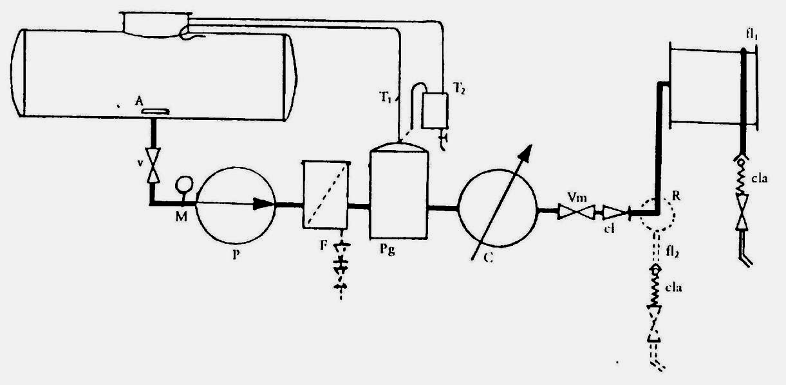
Описание на означенията към стандартна схема S5:
Ако цистерната има няколко секции, измервателната система трябва да бъде свързана директно и постоянно към определена секция без колектор.
А: Антизавихрящо устройство
V: Вентил от типа “отворен или затворен”, който прави практически невъзможно намаляване на засмукването на помпата
М: Манометър за измерване на налягането, който удостоверява, че налягането при засмукване на помпата никога не е по-малко от атмосферното налягане.
Р: Помпа
F: Филтър
Допуска се използване на дренажен вентил само ако включва възвратен вентил, предотвратяващ достъпа на газ в измервателната система.
Pg: Екстрактор на газове. Има два варианта T₁ и T₂, допускащи се при използване на устройство за вентилиране.
T₁: Пряка връзка между екстрактора на газове и цистерната. В този случай тръбопроводът трябва да води в резервоара покрай стената с цел да се улесни отделянето на частиците в течността и на газовете.
T₂: Екстракторът на газове е свързан към цистерната чрез съд, в който да се събират частиците в течността, внесени чрез газовете.
C: Разходомер
V_{m}: Разпределителен вентил
cl: Възвратен вентил
fl1: Пълен маркуч на макара
fl2: Втори (много къс) пълен маркуч за доставка при големи стойности на разхода (по избор).
cla: Вентил, предпазващ от изпразване пълния маркуч.
R: Устройство, позволяващо извършване на доставката с който и да е от маркучите в измервателна система с два маркуча. То трябва да съответства на изискванията на чл. 362, ал. 1 и 2 и чл. 384, ал. 2.

6. Стандартна схема S6: Измервателната система включва сепаратор на газове, комбиниран със захранваща помпа, един или два пълни маркуча или един празен маркуч, или един пълен и един празен маркуч.
Позволява: а) измерване на доставка чрез помпа (пълен или празен маркуч);
б) директна доставка със или без помпа, без преминаване през разходомера, и изпразване и пълнене на цистерната без преминаване през разходомера.
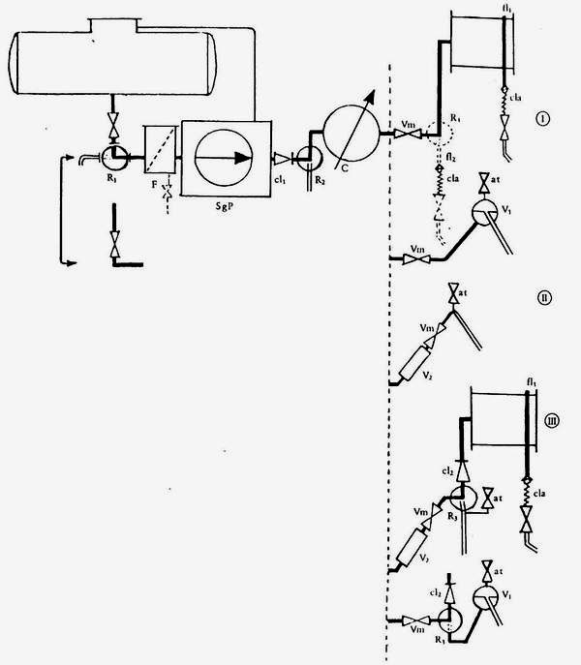

Описание на означенията към стандартна схема S6:
R₁: Двупътен вентил, позволяващ измерване на доставяното количество; доставка без измерване; изпразване и пълнене на цистерната без преминаване през разходомера.
Вентилът е по избор. Той може да бъде заменен от директно свързване.
F: Филтър. Допуска се и използване на дренажен вентил.
SgР: Сепаратор на газове, комбиниран със захранващата помпа, съгласно чл. 336, ал. 1. Този подвъзел трябва да отговаря на изискванията, посочени в чл. 338, ал. 1. Изисква се и одобряване на типа.
сl₁: Възвратен вентил. Той може да бъде разположен след разходомера.
R₂: Двупътен вентил (по избор) за директна доставка без измерване.
C: Разходомер
I, II и III: Варианти на устройството за доставка
Вариант I: един или два пълни маркуча
Вариант II: празен маркуч
Вариант III: комбинация от един пълен и един празен маркуч
V_{m}: Разпределителен вентил
V₁: Наблюдателно стъкло с преливник
V₂: Наблюдателно стъкло, служещо и като индикатор за газове
fl1: Пълен маркуч
fl2: Втори (много къс) пълен маркуч за доставка при големи стойности на разхода (по избор)
cla: Вентил, предпазващ от изпразване пълния маркуч
сl₂: Възвратен вентил
at: Автоматично или ръчно устройство за вентилиране
R₃: Устройство, позволяващо извършване на доставките по един от двата налични метода на доставка. То трябва да съответства на изискванията на чл. 362, ал. 1 и 2 и чл. 384, ал. 2.

7. Стандартна схема S7: Измервателната система включва помпа, специален екстрактор на газове, един или два пълни маркуча или един празен маркуч, или един пълен и един празен маркуч.
Позволява: а) измерване на доставка чрез помпа (пълен или празен маркуч);
б) измерване на доставка по гравитационен път (празен маркуч);
в) директна доставка със или без помпа, без преминаване през разходомера; изпразване и пълнене на цистерната без преминаване през разходомера.

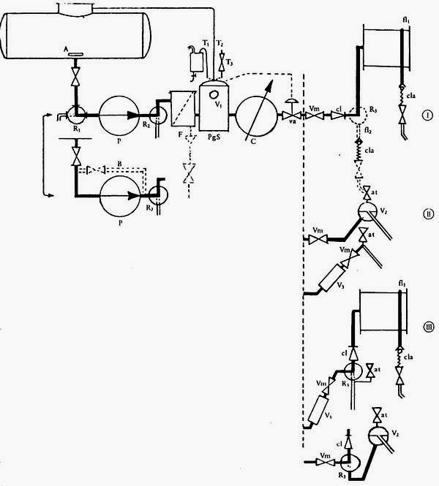

Описание на означенията към стандартна схема S7:
Ако цистерната има няколко секции и ако е възможно използването на колектор, вентилите на дъното на секциите и вентилите на захранващия тръбопровод трябва да са от тип “отворен или затворен”. Тръбопроводите между секциите и измервателната система трябва да бъдат свързани постоянно.
А: Антизавихрящо устройство
R₁: Двупътен вентил, позволяващ измерване на доставяното количество; доставка без измерване; изпразване и пълнене на цистерната без преминаване през разходомера.
Вентилът е по избор. Той може да бъде заменен от директно свързване.
Р: Помпа. Тя може да бъде реверсивна. В този случай между вентила R₂ и специалния екстактор на газове РgS трябва да се постави възвратен вентил.
В: Обходът е по избор и позволява доставка по гравитационен път, която се измерва (празен маркуч). Този обход се допуска само ако не се използва вентил R₁.
R₂: Двупътен вентил (по избор) за директна доставка без измерване.
F: Филтър. Допуска се използване на дренажен вентил само ако включва възвратен вентил, предотвратяващ достъпа на газ в измервателната система.
PgS: Специален екстрактор на газове съгласно чл. 341.
V₁: Наблюдателно стъкло на специалния екстрактор на газове
T₁ ,T₂, T₃ : Варианти, разрешени за използване с устройството за вентилиране
T₁ : съд, в който да се събират частиците в течността, внесени чрез газовете
T₂ : връщане към резервоара
T₃ : предпазен вентил
C: Разходомер
va: Вентил, който се затваря автоматично от специалния екстрактор на газове, когато налягането е недостатъчно, за да предотврати изпаряване в разходомера, или когато в специалния екстрактор на газове се е образувала въздушна възглавница.
Този вентил трябва да се затваря при наличие на проблем в неговата система за контрол.
I, II и III: Варианти на устройството за доставка
Вариант I: един или два пълни маркуча
Вариант II: празен маркуч
Вариант III: комбинация от един пълен и един празен маркуч
V_{m}: Разпределителен вентил
Автоматичният вентил va и разпределителният вентил V_{m} могат да се комбинират в специален вентил, изпълняващ и двете функции. В този случай двете функции трябва да са независими една от друга. Този специален вентил трябва да бъде разположен след наблюдателното стъкло V₃ във вариантите (II и III), които включват такова стъкло.
cl: Възвратен вентил
V₂: Наблюдателно стъкло с преливник
V₃: Наблюдателно стъкло съгласно чл. 353, ал. 4, служещо и като индикатор за газове
fl1: Пълен маркуч на макара
fl2: Втори (много къс) пълен маркуч за доставка при големи стойности на разхода (по избор)
cla: Вентил, предпазващ от изпразване пълния маркуч
at: Автоматично или ръчно устройство за вентилиране
R₃: Устройство, позволяващо извършване на доставките по един от двата налични метода на доставка. То трябва да съответства на изискванията на чл. 362, ал. 1 и 2 и чл. 384, ал. 2.

8. Стандартна схема S8: Измервателната система включва помпа, трипътен вентил, специален екстрактор на газове, един или два пълни маркуча или един празен маркуч, или един пълен и един празен маркуч.
Позволява: а) измерване на доставка чрез помпа (пълен или празен маркуч);
б) измерване на доставка по гравитационен път (празен маркуч);
(в) директна доставка със или без помпа без преминаване през разходомера; изпразване и пълнене на цистерната без преминаване през разходомера.

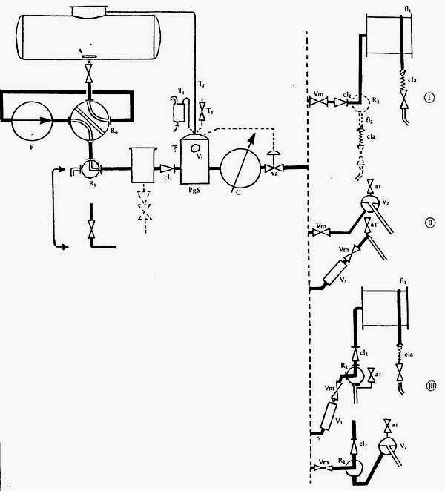

Описание на означенията към стандартна схема S8:
Ако цистерната има няколко секции и ако е възможно използването на колектор, вентилите на дъното на секциите и вентилите на захранващия тръбопровод трябва да са от тип “отворен или затворен”. Тръбопроводите между секциите и измервателната система трябва да бъдат свързани постоянно.
А: Антизавихрящо устройство
Р: Помпа
R₀: Трипътен вентил, който при свързване с R₁ и R₂ дава възможност за извършване на следните операции:
1. Доставка чрез помпа (пълен или празен маркуч) със или без измерване
2. Доставка по гравитационен път (празен маркуч) със или без измерване; изпразване и пълнене на цистерната.
3. Пълнене на цистерната с помощта на помпа Р.
R₁: Двупътен вентил (по избор). Той може да бъде заменен от директно свързване.
F: Филтър. Допуска се използване на дренажен вентил само ако включва възвратен вентил, предотвратяващ достъпа на газ в измервателната система.
сl₁: Възвратен вентил.
PgS: Специален екстрактор на газове съгласно чл. 341.
V₁: Наблюдателно стъкло на специалния екстрактор на газове.
T₁, T₂, T₃ : Варианти, разрешени за използване с устройството за вентилиране
T₁ : съд, в който да се събират частиците в течността, внесени чрез газовете
T₂ : връщане към резервоара
T₃ : предпазен вентил
C: Разходомер
va: Вентил, който се затваря автоматично от специалния екстрактор на газове, когато налягането е недостатъчно, за да предотврати изпаряване в разходомера, или когато в специалния екстрактор на газове се е образувала въздушна възглавница.
Този вентил трябва да се затваря при наличие на проблем в неговата система за контрол.
I, II и III: Варианти на устройството за доставка
Вариант I: един или два пълни маркуча
Вариант II: празен маркуч
Вариант III: комбинация от един пълен и един празен маркуч
V_{m}: Разпределителен вентил
Автоматичният вентил va и разпределителният вентил V_{m} могат да се комбинират в специален вентил, изпълняващ и двете функции. В този случай двете функции трябва да са независими една от друга. Този специален вентил трябва да бъде разположен след наблюдателното стъкло V₃ във вариантите (II и III), които включват такова стъкло
сl₂: Възвратен вентил
V₂: Наблюдателно стъкло с преливник
V₃: Наблюдателно стъкло съгласно чл. 353, ал. 4, служещо и като индикатор за газове
fl1: Пълен маркуч на макара
fl2: Втори (много къс) пълен маркуч за доставка при големи стойности на разхода (по избор).
cla: Вентил, предпазващ от изпразване пълния маркуч
at: Автоматично или ръчно устройство за вентилиране
R₂: Устройство, позволяващо извършване на доставките по един от двата налични метода на доставка. То трябва да съответства на изискванията на чл. 362, ал. 1 и 2 и чл. 384, ал. 2.

9. Стандартна схема S9: Измервателната система включва помпа, сепаратор на газове, регулатор на налягане и един пълен маркуч.
Позволява: а) измерване на доставка чрез помпа (пълен маркуч);
б) доставка със или без помпа без преминаване през разходомера; изпразване и пълнене на цистерната без преминаване през разходомера.

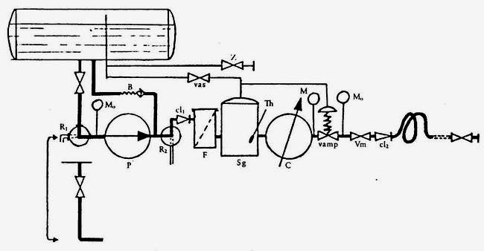

Описание на означенията към стандартна схема S9:
R₁: Двупътен вентил, позволяващ измерване на доставяното количество; изпразване и пълнене на цистерната без преминаване през разходомера.
Вентилът е по избор. Той може да бъде заменен от директно свързване.
Р: Помпа
В: Регулируем обход на помпата, свързан към цистерната
R₂: Двупътен вентил (по избор) за директна доставка без измерване
сl₁: Възвратен вентил, описан в чл. 393, ал. 1. Той може да бъде разположен между филтъра и сепаратора на газове
F: Филтър
Sg: Сепаратор на газове в съответствие с чл. 336, ал. 1 или 394, ал. 1 Устройството за вентилиране е свързано към газовата фаза на цистерната. С цел безопасност към това устройство може да бъде поставен и вентил “vas”. В този случай той трябва да бъде монтиран между резервоара и разклонението към вентил “vamp”
C: Разходомер
vamp: Автоматичен регулатор на налягане, настроен да поддържа налягането поне 100 kРа или на стойност, по-голяма от налягането на насищане на парите в цистерната
V_{m}: Разпределителен вентил
сl₂: Възвратен вентил
Z: Тръба за газовата фаза, която може да се използва само при пълнене на автомобилната цистерна и по която се извлича продуктът по време на проверката на измервателната система
Th: Термометър. Той трябва да е разположен близо до разходомера или в сепаратора на газове, или на входа/изхода на разходомера.
М: Задължителен манометър
М₀: Манометри (по избор).

Забележки:
1. За да се осигури спазване на изискванията на чл. 397, върху табелката трябва ясно да се посочи, че газовите фази на автомобилната цистерна и на резервоара на клиента не трябва да се свързват.
2. Допуска се вграждане на предпазни вентили; в този случай те трябва да отговарят на изискванията на чл. 398.

Приложение № 22
към чл. 411

Класове на точност на измервателни системи за течности, различни от вода

Система | Клас на точност
Измервателни системи, монтирани върху тръбопровод | 0,3
В случай че не са поставени други изисквания - системи като:  - бензиномерни колонки за автомобили  - измервателни системи на цистерни за течности с малък вискозитет  - измервателни системи за разтоварване на танкери, авто- и жп цистерни  - измервателни системи за мляко  - измервателни системи за зареждане на танкери  - измервателни системи за презареждане на самолети | 0,5
Измервателни системи за втечнени газове под налягане, измервани при температури над минус 10^{о}С  Колонки за втечнен въглеводороден газ  Измервателни системи от клас 0,3 или 0,5, но използвани за течности:  - с температура по-ниска от минус 10^{о}С или по-висока от 50^{о}С  - с динамичен вискозитет по-голям от 1000 mPa.s  - с максимален обемен разход не по-голям от 20 l/h | 1,0
Измервателни системи за втечнен въглероден диоксид  Измервателни системи (различни от колонките за втечнен въглеводороден газ) за втечнени газове под налягане, измервани при температури под минус 10 ^{о}С | 1,5
Измервателни системи за течности при температури под минус 153 ^{о}С | 2,5

Приложение № 23
към чл. 411

Максимално допустими грешки на измервателните системи за течности, различни от вода

Ред | Максимално допустими грешки за различни класове на точност
Ред | 0,3 | 0,5 | 1,0 | 1,5 | 2,5
А | 0,3 % | 0,5 % | 1 % | 1,5 % | 2,5 %
Б | 0,2 % | 0,3 % | 0,6 % | 1 % | 1,5 %

Приложение № 24
към чл. 456, ал. 4

Формула за определяне на максимално допустимия въртящ момент на разходомерите за газ

k₁.M₁ + k₂.M₂ + ... + k_{n}.M_{n} ≤ A N.mm,
където:
А е числената стойност на максимално допустимия въртящ момент, приложен към задвижващият вал с най-голямата константа, когато въртящият момент е приложен само към този вал; този вал трябва да е означен със символа M_{i;}
k_{i} (i = 1,2,…n) е числената стойност, определена като:
M_{i} (i = 1,2,...n) е въртящият момент, приложен към задвижващия вал, означен със
символа M_{i};
C_{i} (i = 1,2,...n) е константата на задвижващия вал, означена със символа M_{i.}

Приложение № 25
към чл. 461, чл. 484, ал. 4 и 5 и чл. 508

Приети стойности за максималния разход, горните граници на съответните минимални разходи и минималните стойности на цикличните обеми, съответстващи на означението “G” при разходомерите за газ с деформируеми камери

G | Q_{max}, m³/h | Q_{min,} m³/h  (максимална стойност) | V, dm³  (минимална стойност)
1,6  2,5  4  6  10  16  25  40  65  100  160  250  400  650 | 2,5  4  6  10  16  25  40  65  100  160  250  400  650  1000 | 0,016  0,025  0,040  0,060  0,100  0,160  0,250  0,400  0,650  1,000  1,600  2,500  4,000  6,500 | 0,7  1,2  2,0  3,5  6,0  10  18  30  55  100  200  400  900  2000

Приложение № 26
към чл. 468, ал. 2

Означение на разходомера | Максимална стойност на скалата | Скално деление
G 1,6 до G 6 вкл.  G 10 до G 65 вкл.  G 100 до G 650 вкл. | 0,2 dm³  2 dm³  20 dm³ | 1 dm³  10 dm³  100 dm³

Приложение № 27
към чл. 468, ал. 3

Означение на разходомера | Обем въздух, който се измерва | Максимално допустимо типично отклонение
G 1,6 до G 4 вкл.  G 6  G 10 до G 65 вкл.  G 100 до G 650 вкл. | 20 V  10 V  10 V  5 V | 0,2 dm³  0,2 dm³  2 dm³  20 dm³

Приложение № 28
към чл. 469
Горни граници на обхвата на измерване на ротационните бутални и турбинните разходомери за газ

Означение G | Q_{max}, m³/h | Обхват
Означение G | Q_{max}, m³/h | Малък | Среден | Голям
Означение G | Q_{max}, m³/h | Q_{max}, m³/h
16  25  40  65  100  160  250  400  650  1000 | 25  40  65  100  160  250  400  650  1000  1600 | 5  8  13  20  32  50  80  130  200  320 | 2,5  4  6  10  16  25  40  65  100  160 | 1,3  2  3  5  8  13  20  32  50  80

Приложение № 29
към чл. 507

Алкохолометрични таблици

Алкохолната концентрация трябва да може да се получи от международните алкохолометрични таблици след:
- отчитане на показанието на алкохоломера или ареометъра за алкохол при дадена температура на сместа;
- измерване на температурата на сместа.

Плътността ‘ρ’, изразена в килограми на кубичен метър (kg/m³), на смес от вода и етанол при температура (t), изразена в градуси по Целзий (°С), се определя по следната формула:

$$ρ=A_{1}+\sum_{k=2}^{\text{12}}{A_{k}p^{k−1}}+\sum_{k=1}^{6}{B_{k}}(t−\text{20}°C)^{k}+\sum_{i=1}^{n}{\sum_{k=1}^{m_{1}}{C_{i,k}p^{k}(t−\text{20}°C)^{i}}}$$

n = 5
m₁ = 11
m₂ = 10
m₃ = 9
m₄ = 4
m₅ = 2

където:
‘p’ е масовата част, изразена като десетично число;
‘t’, е температурата, изразена в градуси по Целзий

Формулата е приложима за температури в обхвата от минус 20°С до 40°С.

ЧИСЛОВИ КОЕФИЦИЕНТИ ВЪВ ФОРМУЛАТА

А_{k} В_{k}
k kg/m³
- 9,982 012 300.10² - 2,061 851 3.10⁻¹ kg/(m³.°C)
- - 1,929 769 495.10² - 5,268 254 2.10⁻³ kg/(m³.°C²)
- 3,891 238 958.10² 3,613 001 3.10⁻⁵ kg/(m³.°C³)
- - 1,668 103 923.10³ - 3,895 707 2.10⁻⁷ kg/(m³.°C⁴)
- 1,352 215 441.10⁴ 7,169 354 0.10⁻⁹ kg/(m³.°C⁵)
- -8,829 278 388.10⁴ - 9,973 923 1.10⁻¹¹ kg/(m³.°C⁶)
- 3,062 874 042.10⁵
- - 6,138 381 234.10⁵
- 7,470 172 998.10⁵
- - 5,478 461 354.10⁵
- 2,234 460 334.10⁵
- - 3,903 285 426.10⁴

k С_{1,k} С_{2,k}
kg/(m³.°C) kg/(m³.°C²)

- 1,693 443 461 530 087.10⁻¹ - 1,193 013 005 057 010.10⁻²
- - 1,046 914 743 455 169.10¹ 2,517 399 633 803 461.10⁻¹
- 7,196 353 469 546 523.10¹ - 2,170 575 700 536 993
- - 7,047 478 054 272 792.10² 1,353 034 988 843 029.10¹
- 3,924 090 430 035 045.10³ - 5,029 988 758 547 014.10¹
- - 1,210 164 659 068 747.10⁴ 1,096 355 666 577 570.10²
- 2,248 646 55 400 788.10⁴ - 1,422 753 946 421 155.10²
- - 2,605 562 982 188 164.10⁴ 1,080 435 942 856 230.10²
- 1,852 373 922 069 467.10⁴ - 4,414 153 236 827 392.10¹
- - 7,420 201 433 430 137.10³ 7,442 971 530 188 783
- 1,285 617 841 998 974.10³

k С_{3,k} С_{4,k} С_{5,k}

kg/(m³.°C³) kg/(m³.°C⁴) kg/(m³.°C⁵)
1 - 6,802 995 733 503 803.10⁻⁴ 4,075 376 675 622 027.10⁻⁶ - 2,788 074 354 782 409.10⁻⁸
2 1,876 837 790 289 664.10⁻² - 8,763 058 573 471 110.10⁻⁶ 1,345 612 883 493 354 .10⁻⁸
3 - 2,002 561 813 734 156.10⁻¹ 6,515 031 360 099 368.10⁻⁶
4 1,022 992 966 719 220 - 1,515 784 836 987 210.10⁻⁶
5 - 2,895 696 483 903 638
6 4,810 060 584 300 675
7 - 4,672 147 440 794 683
8 2,458 043 105 903 461
9 - 5,411 227 621 436 812.10⁻¹

Приложение № 30
към чл. 546, ал. 3

Зависимост между димността и коефициента на поглъщане на светлината

Коефициент на пропускане, τ
Отношение на интензитета на светлина в приемника, когато измерва в зона с изгорял
газ (I), и интензитета на светлина в приемника, когато измерва в зона с чист въздух (I₀).
$τ=\frac{I}{I_{0}}\text{100}$, %

Димност, N
$N=\text{100}−τ$, %

Дължина на ефективния оптичен път, L_{А}, mm
Дължина на оптичния път, изминат от светлината през изгорелите газове

Коефициента на поглъщане на светлината, k
Коефициентът на поглъщане на светлина се определя от закона на Беер-Ламбер по една от следващите формули:
$k=−\frac{1}{L_{А}}\text{ln}(\frac{τ}{\text{100}})$, m⁻¹

или
$k=−\frac{1}{L_{А}}\text{ln}(1−\frac{N}{\text{100}})$, m⁻¹

Приложение № 31
към чл. 558 и 559
Класове и обхвати на измерване на газоанализаторите на отработени газове от моторни превозни средства

Компонент | Клас І | Клас ІІ
Въглероден оксид (% по обем) | от 0 до 5 | от 0 до 7
Въглероден диоксид (% по обем) | от 0 до 16 | от 0 до 16
Въглеводороди (% по обем) | от 0 до 0,2 | от 0 до 0,2
Кислород (% по обем ) | от 0 до 21 | от 0 до 21
Ламбда | до 0,8 | от 0,8 до 1,2

Максимално допустими скални интервали на газоанализаторите на отработени газове от моторни превозни средства

Компонент | Клас І | Клас ІІ
Въглероден оксид | 0,01 % по обем | 0,05 % по обем
Въглероден диоксид | 0,1 % по обем | 0,1 % по обем
Въглеводороди | 1 ppm по обем | 5 ppm по обем
Кислород | 0,02 % по обем, ако O₂ ≤ 4 % по обем  0,10 % по обем, ако O₂ > 4 % по обем | 0,1 % по обем
Ламбда | 0,01 | 0,01

Максимално допустими грешки при изпитване и първоначална проверка на газоанализаторите на отработени газове от моторни превозни средства

Компонент | Клас І | Клас ІІ
Въглероден оксид | ± 0,06 % по обем ± 3 % | ± 0,15 % по обем ± 5 %
Въглероден диоксид | ± 0,4 % по обем ± 4 % | ± 0,5 % по обем ± 5 %
Въглеводороди | ± 12 ppm по обем ± 5 % | ± 20 ppm по обем ± 5 %
Кислород | ± 0,1 % по обем ± 3 % | ± 0,2 % по обем ± 5 %
Ламбда | ± 0,3 % | ± 0,3 %

Забележк. Абсолютните грешки са изразени в % по обем (за въглеводороди в ppm по обем) от действителната стойност, а относителните грешки - в %.

Максимални допустими грешки при последващи проверки на газоанализатори на отработени газове от МПС

Компонент | Клас І | Клас ІІ
Въглероден оксид | ± 0,06 % по обем ± 5 % | ± 0,2 % по обем ± 10 %
Въглероден диоксид | ± 0,5 % по обем ± 5 % | ± 1,0 % по обем ± 10 %
Въглеводороди | ± 12 ppm по обем ± 5 % | ± 30 ppm по обем ± 10 %
Кислород | ± 0,1 % по обем ± 5 % | ± 0,2 % по обем ± 10 %

Забележка. Абсолютните грешки са изразени в % по обем (за въглеводороди в ppm по обем) от действителната стойност, а относителните грешки - в %.

Приложение № 32
към чл. 566, ал. 1
Сертифицирани стойности на газовите смеси, използвани за изпитване и проверка на газоанализатори на отработени газове от МПС

Компоненти | Обемни части
Компоненти | 1 | 2 | 3
Въглероден оксид | 0,5 % по обем | 1 % по обем | 3,5 % по обем и/или 5 % по обем
Въглероден диоксид | 6 % по обем | 10 % по обем | 14 % по обем
Въглеводороди | 100 ppm по обем | 300 ppm по обем | 1000 ppm по обем
Кислород | 0,5% по обем | 10 % по обем | 20,9 % по обем

Приложение № 33
към чл. 669, т. 1

Максимално допустими грешки на индукционни електромери за активна енергия: еднофазни и многофазни с балансирано натоварване

Стойност на тока | Фактор  на мощността | Граници на процентната грешка за електромери клас
Стойност на тока | Фактор  на мощността | 0,5 | 1 | 2
0,05 I_{b} | 1 | ± 1,0 | ± 1,5 | ± 2,5
0,1 I_{b} ≤ I ≤ I_{max} | 1 | ± 0,5 | ± 1,0 | ± 2,0
0,1 I_{b} | 0,5 индуктивен  0,8 капацитивен | ± 1,3  ± 1,3 | ± 1,5  ± 1,5 | ± 2,5  -
0,2 I_{b} ≤ I ≤ I_{max} | 0,5 индуктивен  0,8 капацитивен | ± 0,8  ± 0,8 | ± 1,0  ± 1,0 | ± 2,0  -
По искане на потребителя:  0,2 I_{b} ≤ I ≤ I_{b} | 0,25 индуктивен  0,5 капацитивен | ± 2,5  ± 1,5 | ± 3,5  ± 2,5 | -  -

Максимално допустими грешки на индукционни електромери за активна енергия: многофазни електромери, натоварени еднофазно, но с балансирано многофазно захранване в напрежителните вериги

Стойност на тока | Фактор на мощността | Граници на процентната грешка за електромери клас
Стойност на тока | Фактор на мощността | 0,5 | 1 | 2
0,2 I_{b} ≤ I ≤ I_{b} | 1 | ± 1,5 | ± 2,0 | ± 3,0
0,5 I_{b} | 0,5 индуктивен | ± 1,5 | ± 2,0 | -
I_{b} | 0,5 индуктивен | ± 1,5 | ± 2,0 | ± 3,0
I_{b} ≤ I ≤ I_{max} | 1 | - | - | ± 4,0

Приложение № 34
към чл. 669, т. 2

Максимално допустими грешки на статични електромери за активна енергия: еднофазни и многофазни с балансирано натоварване

Стойност на тока |  | Фактор на мощността | Граници на процентната грешка за електромери клас
за електромери, свързани директно | за електромери, свързани чрез трансформатор | Фактор на мощността | 0,2 S | 0,5 S | 1 | 2
 | 0,01 I_{n} ≤ I < 0,05 I_{n} | 1 | ± 0,4 | ± 1,0
0,05 I_{b} ≤ I < 0,1I_{b} | 0,02 I_{n} ≤ I < 0,05 I_{n} | 1 |  |  | ± 1,5 | ± 2,5
0,1 I_{b} ≤ I ≤ I_{max} | 0,05 I_{n} ≤ I ≤ I_{max} | 1 | ± 0,2 | ± 0,5 | ± 1,0 | ± 2,0
0,1 I_{b} ≤ I < 0,2 I_{b} | 0,05 I_{n} ≤ I < 0,1 I_{n} | 0,5 индуктивен  0,8 капацитивен |  |  | ± 1,5  ± 1,5 | ± 2,5  -
 | 0,2 I_{n} ≤ I < 0,1 I_{n} | 0,5 индуктивен  0,8 капацитивен | ± 0,5  ± 0,5 | ± 1,0  ± 1,0
0,2 I_{b} ≤ I ≤ I_{max} | 0,1 I_{n} ≤ I ≤ I_{max} | 0,5 индуктивен  0,8 капацитивен | ± 0,3  ± 0,3 | ± 0,6  ± 0,6 | ± 1,0  ± 1,0 | ± 2,0  -

Максимално допустими грешки на статични електромери за активна енергия: многофазни, натоварени еднофазно, но с балансирано многофазно захранване в напрежителните вериги

Стойност на тока |  | Фактор на мощността | Граници на процентната грешка за електромери клас
за електромери, свързани директно | за електромери, свързани чрез трансформатор | Фактор на мощността | 0,2 S | 0,5 S | 1 | 2
0,1 I_{b} ≤ I ≤ I_{max} | 0,05 I_{n} ≤ I ≤ I_{max} | 1 | ± 0,3 | ± 0,6 | ± 2,0 | ± 3,0
0,2 I_{b} ≤ I ≤ I_{max} | 0,1 I_{n} ≤ I ≤ I_{max} | 0,5 индуктивен | ± 0,4 | ± 1,0 | ± 2,0 | ± 3,0

Приложение № 35
към чл. 669, т. 3

Максимално допустими грешки на статични електромери за реактивна енергия: еднофазни и многофазни с балансирано натоварване

Стойност на тока |  | sin ϕ (индуктивен или капацитивен) | Граници на процентната грешка за електромери клас
за електромери, свързани директно | за електромери, свързани чрез трансформатор | sin ϕ (индуктивен или капацитивен)
0,05 I_{b} ≤ I < 0,1I_{b} | 0,02 I_{n} ≤ I < 0,05 I_{n} | 1 | ± 2,5 | ± 4,0
0,1 I_{b} ≤ I ≤ I_{max} | 0,05 I_{n} ≤ I ≤ I_{max} | 1 | ± 2,0 | ± 3,0
0,1 I_{b} ≤ I < 0,2 I_{b} | 0,05 I_{n} ≤ I < 0,1 I_{n} | 0,5 | ± 2,5 | ± 4,0
0,2 I_{b} ≤ I ≤ I_{max} | 0,1 I_{n} ≤ I ≤ I_{max} | 0,5 | ± 2,0 | ± 3,0
0,2 I_{b} ≤ I ≤ I_{b} | 0,1 I_{n} ≤ I ≤ I_{n} | 0,25 | ± 7,0 | ± 10,0

Максимално допустими грешки на статични електромери за реактивна енергия: многофазни натоварени еднофазно, но с балансирано многофазно захранване в напрежителните вериги

Стойност на тока |  | sin ϕ (индуктивен или капацитивен) | Граници на процентната грешка за електромери клас
за електромери, свързани директно | за електромери, свързани чрез трансформатор | sin ϕ (индуктивен или капацитивен) | 2 | 3
0,1 I_{b} ≤ I ≤ I_{max} | 0,05 I_{n} ≤ I ≤ I_{max} | 1 | ± 3,0 | ± 4,0
0,2 I_{b} ≤ I ≤ I_{max} | 0,1 I_{n} ≤ I ≤ I_{max} | 0,5 | ± 3,0 | ± 4,0

Приложение № 36
към чл. 681, т. 1

Максимално допустими грешки на измервателните токови трансформатори

Клас на точност | Токова грешка в %, при първичен ток в % от I_{n} |  |  |  | Ъглова грешка в минути (сантирадиани), при първичен ток в процент от I_{n}
 | 5 | 20 | 100 | 120 | 5 | 20 | 100 | 120
0,1 | ± 0,4 | ± 0,2 | ± 0,1 | ± 0,1 | ± 15 (0,45) | ± 8 (0,24) | ± 5 (0,15) | ± 5 (0,15)
0,2 | ± 0,75 | ± 0,35 | ± 0,2 | ± 0,2 | ± 30 (0,9) | ± 15 (0,45) | ± 10 (0,3) | ± 10 (0,3)
0,5 | ± 1,5 | ± 0,75 | ± 0,5 | ± 0,5 | ± 90 (2,7) | ± 45 (1,35) | ± 30 (0,9) | ± 30 (0,9)
1,0 | ± 3,0 | ± 1,5 | ± 1,0 | ± 1,0 | ± 120 (5,4) | ± 90 (2,7) | ± 60 (1,8) | ± 60 (1,8)

Приложение № 37
към чл. 681, т. 2

Максимално допустими грешки на измервателните напреженови трансформатори

Клас на точност | Напрежителна грешка в %, при първично напрежение % от U_{n} |  |  |  | Ъглова грешка в минути, при първично  напрежение в процент от U_{n}
 | 20 | 50 | 100 | 120 | 20 | 50 | 100 | 120
0,1 | ± 0,5 | ± 0,2 | ± 0,1 | ± 0,1 | ± 25 | ± 10 | ± 5 | ± 5
0,2 | ± 1,0 | ± 0,4 | ± 0,2 | ± 0,2 | ± 50 | ± 20 | ± 10 | ± 10
0,5 | ± 2,5 | ± 1,0 | ± 0,5 | ± 0,5 | ± 100 | ± 40 | ± 20 | ± 20
1,0 | ± 5,0 | ± 2,0 | ± 1,0 | ± 1,0 | ± 200 | ± 80 | ± 40 | ± 40

Приложение № 38
към чл. 743

Максимално допустими грешки на аудиометрите

Честота, Hz | Максимална грешка по честота, % | Максимална грешка по ниво, dB
125 | ± 3 | ± 3
250 | ± 3 | ± 3
500 | ± 3 | ± 3
750 | ± 3 | ± 3
1000 | ± 3 | ± 3
1500 | ± 3 | ± 3
2000 | ± 3 | ± 3
3000 | ± 3 | ± 3
4000 | ± 3 | ± 3
6000 | ± 3 | ± 5
8000 | ± 3 | ± 5
10000 | ± 3 | ± 5

Приложение № 39
към чл. 773, ал. 2

Изразяване на алкохолната концентрация

Концентрацията на етилов алкохол във воден разтвор и концентрацията на паровъздушна смес (пари на етилов алкохол, водни пари и въздух), съответстващи на определена концентрация на етилов алкохол в кръвта се изчислява по формулата на Дубровски (1) и съотношението между концентрация на етилов алкохол във въздух и концентрация на етилов алкохол в кръвта (2).

$C_{\text{въздух}}=0,\text{04145}⋅{\text{10}}^{−3}⋅C_{н_{2}o}⋅\text{еxp}(0,\text{06583}⋅t)$ (1)
където t - температура в ˚С
за t = 34 ˚С , $C_{\text{въздух}}=0,\text{38866}⋅{\text{10}}^{−3}⋅С_{н_{2}о}$
и
$\frac{С_{\text{въздух}}}{С_{\text{кръв}}}=\frac{1}{\text{2100}}$ (2)

където: Свъздух е концентрацията на етилов алкохол в паровъздушна смес;
Сн₂о е концентрацията на етилов алкохол във воден разтвор;
Скръв е концентрацията на етилов алкохол в кръв.

Приложение № 40
към чл. 786 и 788

Допустими отклонения за измерената връхна рефракция от диоптрометри с непрекъсната индикация

Обхват на измерване на връхната рефракция |  | Допустими отклонения
< 0  ≥ - 5 | > 0  ≤ + 5 | ± 0,06
< - 5  ≥ - 10 | > + 5  ≤ +10 | ± 0,09
< - 10  ≥ - 15 | >+10  ≤ +15 | ± 0,12
< - 15  ≥ - 20 | >+15  ≤ +20 | ± 0,18
< - 20 | > +20 | ± 0,25
Стойностите в таблицата са дадени в диоптри (D).

Приложение № 41
към чл. 786 и 788

Допустими отклонения за измерената призматична оптична сила от диоптрометри с непрекъсната индикация

Обхват на измерване на призматичната оптична сила | Допустими отклонения
> 0  ≤ 5 | 0,1
> 5  ≤ 10 | 0,2
> 10  ≤ 15 | 0,3
> 15  ≤ 20 | 0,4
> 20 | 0,5
Стойностите в таблицата са дадени в призматични диоптри (Δ).

Отклоненията на оптичната сила на лещите от номиналните стойности на еталонните лещи не трябва да превишават стойностите в приложения № 40 и 42 за целия обхват на измерване. За изпитването на диоптрометрите е от съществено значение еталонните лещи да имат точни стойности, които да са цяло число, кратни на 0,25 D. В противен случай данните от приложения № 42 и 43, които се базират на статистически съображения, не са валидни.
Ако уредът работи и в двата режима, тогава трябва да отговаря на изискванията и за двата режима на работа.

Приложение № 42
към чл. 788 и 789

Допустими отклонения на измерената връхна рефракция, отчетена от номиналните стойности на еталонните лещи за диоптрометрите с цифрова индикация
Обхват на измерване на връхната рефракция |  | Отклонение от номиналната стойност на еталонните лещи
 |  | стойност на деление 0,25 | стойност на деление 0,125
< 0  ≥ - 5 | > 0  ≤ + 5 | 0,0 | 0,0
< - 5  ≥ - 10 | > + 5  ≤ +10 | 0,0 | ± 0,125
< - 10  ≥ - 15 | >+10  ≤ +15 | 0,0 | ± 0,125
< - 15  ≥ - 20 | >+15  ≤ +20 | ± 0,25 | ± 0,125
< - 20 | > +20 | ± 0,25 | ± 0,25
Стойностите в таблицата са дадени в диоптри (D)

Приложение № 43
към чл. 788 и 789

Допустими отклонения на измерената призматична оптична сила, отчетена от номиналните стойности на еталонните лещи за диоптрометри с цифрова индикация

Обхват на измерване на призматичната оптична сила | Допустимо отклонение
Обхват на измерване на призматичната оптична сила | стойност на деление 0,25 | стойност на деление 0,125
> 0  ≤ 5 | 0,0 | 0,125
> 5  ≤ 15 | 0,25 | 0,25
> 15  ≤ 20 | 0,5 | 0,375
> 20 | 0,5 | 0,5
Стойностите в таблицата са дадени в призматични диоптри (Δ)

Приложение № 44
към чл. 799

Скални деления за обемите Т _{u1} и Т _{u2} в зависимост от Vn

Vn в милилитри | Обем
Vn в милилитри | в % от Vn |  | в милилитри
 | Т _{u1} | Т _{u2} | Т _{u1} | Т _{u2}
50 – 100 | - | - | Vn – 4,5 | Vn - 9
100 - 200 | 95,5 | 91 | - | -
200 - 300 | - | - | Vn - 9 | Vn - 18
300 – 500 | 97 | 94 | - | -
500 – 1000 | - | - | Vn - 15 | Vn - 30
1000 - 5000 | 98,5 | 97 | - | -

Приложение № 45
към чл. 804 и 805

Максимално допустими отрицателни грешки

Vn в милилитри | Отрицателни грешки
Vn в милилитри | в % от Vn | в милилитри
50 – 100 | - | 0,45
100 - 200 | 0,45 | -
200 - 300 | - | 0,9
300 – 500 | 0,30 | -
500 – 1000 | - | 1,50
1000 - 5000 | 0,15 | -

Приложение № 46
към чл. 805

Граници на обхвата на скалата на измервателния шаблон

Vn в милилитри | Долна граница |  | Горна граница
Vn в милилитри | в % от Vn | в милилитри | в % от Vn | в милилитри
50 – 100 | - | Vn - 9 | - | Vn + 3
100 - 200 | 91 | - | 103 | -
200 - 300 | - | Vn - 18 | - | Vn + 6
300 – 500 | 94 | - | 102 | -
500 – 1000 | - | Vn - 30 | - | Vn +10
1000 - 5000 | 97 | - | 101 | -

Приложение № 47
към чл. 811, ал. 1, т. 1

Съдържание на техническото досие на средствата за измерване

А. При одобряване на тип на средство за измерване:
  - Описание на конструкцията и принципа на действие на средството за измерване;
  - Схематичен чертеж, който илюстрира принципа на действие, и при необходимост - снимка на средството за измерване;
  - Обща схема и при необходимост - подробни чертежи или схеми на основните компоненти на средството за измерване;
  - Описание на спомагателното оборудване и допълнителните устройства към средството за измерване или указания на производителя за техния избор;
  - Описание на устройствата за регулиране и настройка;
  - Описание на защитните приспособления за осигуряване на правилна работа със средството за измерване;
  - Описание на софтуера на средството за измерване, ако се използва такъв, и на мерките за защита на софтуера срещу преднамерена намеса в него;
  - Технически и метрологични характеристики на средството за измерване;
  - Описание на местата, предназначени за поставяне на знаци за проверка и на пломби, когато се поставят;
  - Инструкция за монтаж на средството за измерване - при необходимост;
  - Инструкция за работа със средството за измерване и при необходимост -
за неговото регулиране и настройка;
  - Инструкция за техническо обслужване и ремонт на средството за
измерване - при необходимост;
  - Инструкция за безопасност при работа със средството за измерване -
при необходимост.

Б. При одобряване на модификация или допълнение на одобрен тип средство за измерване:
- Описание на извършената модификация или допълнение към одобрения тип;
- Схематичен чертеж на извършената модификация или допълнение;
- Подробни чертежи или схеми на новите компоненти на средството за измерване;
- Технически и метрологични характеристики на средството за измерване след модификацията или допълнението на типа.

Приложение № 48
към чл. 846, т. 1

Знак за одобрен тип


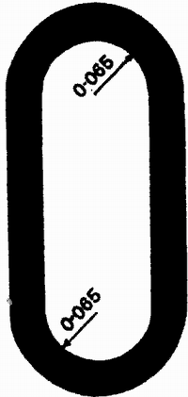
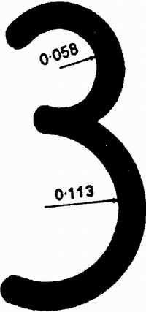


● ● ● ●

Последните две цифри на година на издаване на удостоверението за одобрен тип

Номер в регистъра на одобрените за използване в страната СИ

Приложение № 49
към чл. 846, т. 2

Знак за ограничено одобряване на типа


● ● ● ●
Последните две цифри на година на издаване на удостоверението за одобрен тип

Номер в регистъра на одобрените за използване в страната СИ

Приложение № 50
към чл. 846, т. 3

Знак за признаване на одобрен тип


● ● ● ●

Последните две цифри на година на издаване на удостоверението за признаване на одобрен тип

Номер в регистъра на одобрените за използване в страната СИ

Приложение № 51
към чл. 846, т. 4

Знаци за първоначална проверка

Част «А»

Идентификационен номер на лицето, извършило проверката

● ●
● ●

Индивидуален номер на проверителя

Част «Б»


Последните две цифри на година на извършване на проверката

Приложение № 52
към чл. 846, т. 5

Знак за последваща проверка

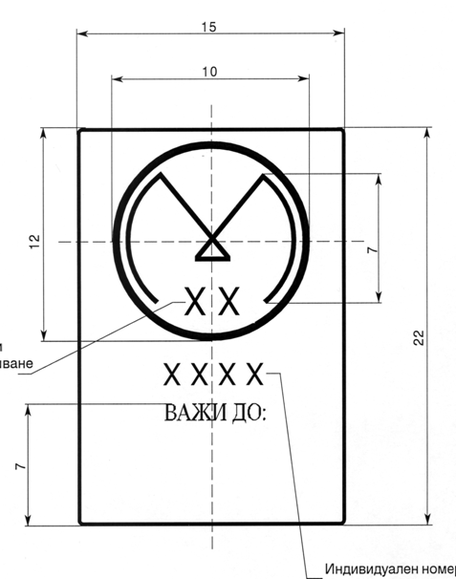
Последните две цифри на годината на
извършване на проверката

●

● ●

● ●

●

Индивидуален номер на проверителя

Забележки:
- Когато носителят на знака е оловна пломба, знакът се изобразява върху метални матрици с диаметър 10 mm. Върху едната страна на пломбата се изобразява индивидуалният номер на проверителя, а върху другата – горната част на знака за последваща проверка.
- Когато носителят на знака е поансон, върху него се изобразяват само последните две цифри на годината на извършване на първоначалната проверка.
- Когато носителят на знака е печат, под изображението от горната част на знака се изобразява само индивидуалният номер на проверителя.

Приложение № 53
към чл. 846, т. 6

Знак за забрана за употреба
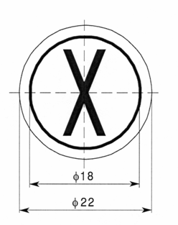

Забележка. Когато носителят е поансон, размерът на знака за забрана за употреба е 5 mm.

Приложение № 54
към чл. 847, ал. 3

Буквени и цифрови означения

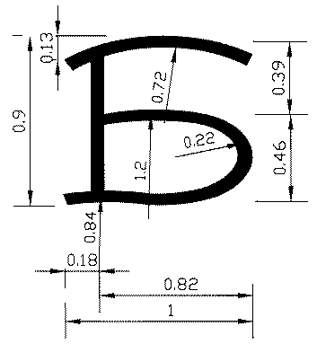

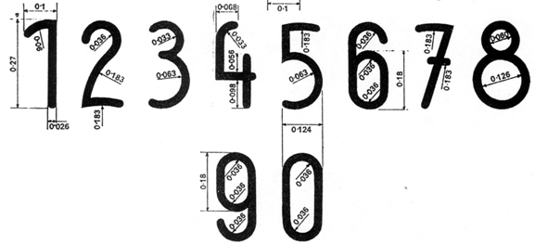

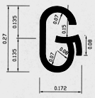
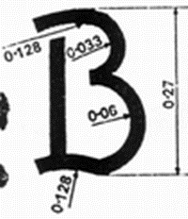

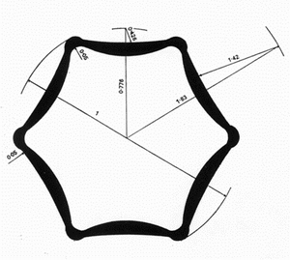

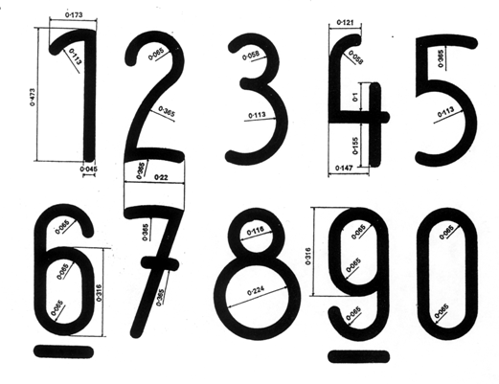

Забележки:
Размерите са дадени в части от единицата, като за единица се приема един от следните размери:
12,5 mm, 6,3 mm, 3,2 mm, 1,6 mm.
Когато носителят на знака е оловна пломба, знакът се изобразява върху метални матрици с
диаметър 10 mm.
Когато носителят на знака е поансон, върху него се изобразяват само последните две цифри на годината на извършване на първоначалната проверка.

Приложение № 55
към чл. 848, ал. 1

Знак, който удостоверява, че средството за измерване не подлежи на одобряване на типа



Приложение № 56
към чл. 848, ал. 1

Знак, който удостоверява, че средството за измерване не подлежи на първоначална проверка

● ● ● ●
Последните две цифри на година на издаване на удостоверението за одобрен тип

Номер в регистъра на одобрените за използване в страната СИ

